
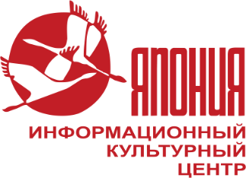
Екатеринбургское отделение общества «Россия-Япония»
Информационный Культурный Центр «Япония»
+7 (343) 207-14-27
ikcjapan@gmail.com
Президентский центр Б.Н. Ельцина
ул. Бориса Ельцина 3а, Образовательный центр, 3 этаж
ikcjapan.com

Уважаемые Партнеры!
Официальный 2018-2019 Год Японии в России продолжается до июня 2019 года
Впереди нас ждет еще много мероприятий, направленных на популяризацию культуры Японии и развитие русско-японских отношений.
Каждый год в Японии выбирают иероглиф года. ИКЦ «Япония» тоже поддерживает эту традицию. В нашем центре иероглифом 2019 года было выбрано слово «искусство».
В этом году особое внимание мы уделяем развитию традиционных и современных видов японских искусств в России и объединению людей, интересующихся ими.
В прошлом году мы провели большое количество уроков и мастер-классов по японским искусствам в школах Екатеринбурга. Мы видим большую заинтересованность ребят в японской культуре и предлагаем вам продолжить продуктивную работу в этом направлении.
В 2019 году мы разработали план мероприятий и программ для проведения на территории школ Екатеринбурга и нашего центра. Кроме разовых мастер-классов мы предлагаем вам проведение фестивалей японской культуры и конкурсов, которые позволят объединить ребят разных классов и школ.

План мероприятий на 2019 год:

ФЕВРАЛЬ
- Выставка «Филигранное мастерство Японии». Ельцин центр. 31 января – 24 февраля 2019
yeltsin.ru/affair/filigrannoe-masterstvo-yaponii
Выставку представляет куратор Юдзи Ямасита совместно с Японским Фондом (The Japan Foundation) и ИКЦ «Япония». Экспозиция познакомит зрителей с одним из аспектов культуры творчества Японии, заключающийся в уважении к личности мастера и тщательном соблюдении всех тонкостей производственного процесса.
«Мне хотелось бы, чтобы эта выставка показала зарубежным зрителям, как японцы в основе своей посвящают себя безымянному производству вещей – монодзукури. Я буду счастлив, если предложенный мной термин «филигранное мастерство» эффективно послужит этой цели…» (Юдзи Ямасита)
В ходе работы выставки вас ждут мастер-классы по японским искусствам, встречи с мастерами и увлекательные беседы с путешественниками и гостями из Японии. Полную программу мероприятий смотрите в приложении к письму.
Приглашаем школьников на экскурсии!
- Самурайская неделя (неделя мальчиков) 18-24 февраля (пн-вс)
В течение этой недели ИКЦ «Япония» проводит мастер-классы на платной и бесплатной основе в школах и на территории ИКЦ «Япония» в Ельцин центре. Заявки на проведение подаются заранее.
- боевые искусства: кэндо, (фехтование на мечах), йайдо (искусство мгновенного извлечения меча), кюдо (стрельба из лука), айкидо, киокушинкай. На территории школы – ознакомительные бесплатные занятия. На территории спортивного центра – мастер-класс для всех желающих на платной основе (группа от 15 человек). Возраст 7+
- сёдо (каллиграфия). На территории школы – мастер-класс (требуются возмещение расходов на материалы). Мастер-класс для всех желающих в ИКЦ «Япония» на платной основе, группа 8-10 человек. Возраст 10+
- японский язык (знакомим с историей самураев и кодексе чести «бусидо»). На территории школы – бесплатное занятие. Возраст 10+
- го – игра на развитие стратегического мышления. На территории школы – бесплатное занятие. Возраст 7+
- икэбана – составление композиций из цветов. мастер-класс для всех желающих на платной основе. Группа 8-10 человек. Возраст 10+
- сёги – японские шахматы. На территории школы – бесплатное занятие я преподавателем из Японии.
- рисование манга. Мастер-класс для всех желающих в ИКЦ «Япония» на платной основе. Группа 8-10 человек. Возраст 10+
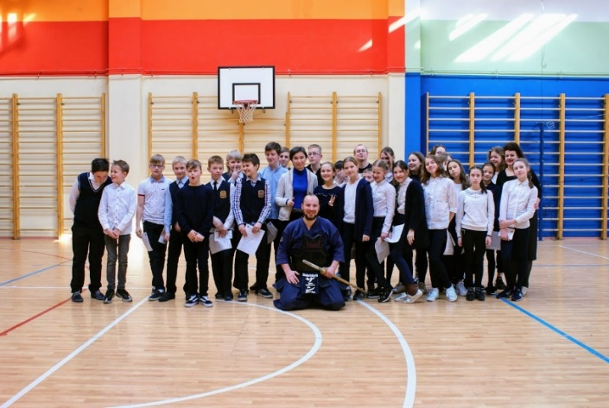
Набор в группы:
- Курс рисования манга на планшетах
Базовый курс по рисованию в Photoshop: "Иллюстрация в стиле анимэ с нуля". Знакомимся с возможностями программы, разрабатываем собственного персонажа, готовим иллюстрацию с его участием!
- Клуб цветов для детей
Изучаем основы искусства икэбана, осибана (работа с сухим природным материалом), законы композиции и цвета, работаем с живыми цветами. Знакомимся с японской философией.

МАРТ
- Неделя девочек 11-17 марта (пн-вс)
В течение этой недели ИКЦ «Япония» проводит мастер-классы на платной и бесплатной основе в школах и на территории ИКЦ «Япония» в Ельцин центре. Заявки на проведение подаются заранее.
- искусство икэбана (создание композиций из живых цветов). Мастер-класс для всех желающих в ИКЦ «Япония» на платной основе. Возможно проведение совместного занятия для мам и дочек.
- суми-э (японская живопись): рисуем цветы. Мастер-класс для всех желающих в ИКЦ «Япония» на платной основе.
- кандзаси (традиционные японские украшения). На территории школы – бесплатное занятие (необходимо возмещение расходов на материалы).
- фуросики (упаковка вещей и подарков). На территории школы – бесплатное занятие.
- оригами. На территории школы – бесплатное занятие.
- рисование манга. Мастер-класс для всех желающих в ИКЦ «Япония» на платной основе.
- японский язык (говорим о сезоне цветения сакуры в Японии и японских праздниках). На территории школы – бесплатное занятие.
- тэмари (вышивка шаров). Мастер-класс для всех желающих в ИКЦ «Япония» на платной основе.
- мастер-класс по одеванию кимоно. Знакомство с японским этикетом. Для всех желающих в ИКЦ «Япония» на платной основе.

- Неделя японской литературы 25-31 марта (пн-вс)
В течение этой недели ИКЦ «Япония» проводит мастер-классы на платной и бесплатной основе в школах и на территории ИКЦ «Япония» в Ельцин центре. Заявки на проведение подаются заранее.
- японский язык (говорим о японской литературе). Говорим о возникновении японской письменности. На территории школы – бесплатное занятие.
- литературные баттлы (конкурсы хайку среди классов и школ)
- суми-э (рисуем открытки по мотивам известных хайку). Мастер-класс для всех желающих в ИКЦ «Япония» на платной основе.
- открытые встречи в библиотеках с востоковедами и гостями из Японии.
Темы встреч:
- «Первый русский писатель, покоривший сердца японцев: Василий Ерошенко». Эсперантист, писатель-символист, поэт, музыкант, педагог, получивший известность сочинениями на эсперанто и японском. В Японии его имя значится в списке самых уважаемых и знаменитых людей Страны восходящего солнца. С детства лишённый зрения он обошел полмира, научился музыке и с легкостью освоил несколько языков.
Для старших школьников и взрослых.
- «Приключения Макса и его верных друзей» - книга Марины Голомидовой – известного востоковеда, основателя ИКЦ «Япония». Для младших школьников, 1-4 классы.
- «Лисенок Гон». Автор - Нанкити Ниими - японский Ганс Христиан Андерсен, его сказки отличаются наличием глубокого философского смысла. Для младших школьников, 1-4 классы.
- Лекция востоковеда и каллиграфа Егора Ефремова:
«4 кисти востока»
- как развивалось письмо
- как связана живопись и каллиграфия
- почему древние знаки имеют так много форм
- чем чистописание отличается от скорописи
- чем японская традиция отличается от китайской.
- «Хокку и Хайку: особенности, правила построения, история происхождения». Галия Попова – уральский поэт.
- икэбана (по мотивам известных хайку). Мастер-класс для всех желающих в ИКЦ «Япония» на платной основе.
- манга: от Хокусая до Миядзаяки. Манга — японские комиксы. В Японии мангу читают люди всех возрастов, она уважаема и как форма изобразительного искусства, и как литературное явление. По популярной манге, чаще всего длинным манга-сериалам снимается анимэ. Она существует, как часть прессы и составляет примерно четверть всей публикуемой в Японии печатной продукции.

Набор в группы:
- Городской межкультурный лагерь для школьников (весенние каникулы 25-31 марта – пн-вс)
- Исследование японских традиций через игры, викторины и мастер-классы
- Создавать оригинальных сувениров с персонажами из анимэ
- Общение с гостями из Японии
- Знакомство с боевыми искусствами и играми
- Мастер-классы по японской кухне
- Просмотр и обсуждение анимэ
- Косплей и фотосессии
Место проведения: Ельцин центр
Возраст: 7+
Распорядок дня:
11:00 - 12:30 Мастер-класс по японским искусствам
12:30 - 14:00 Обед
14:00 - 15:30 Мастер-класс по японским искусствам
15:30 - 16:00 Полдник в Ельцин центре
16:00 - 18:00 Прогулки на свежем воздухе, игры, общение с японским гостем, работа над проектами
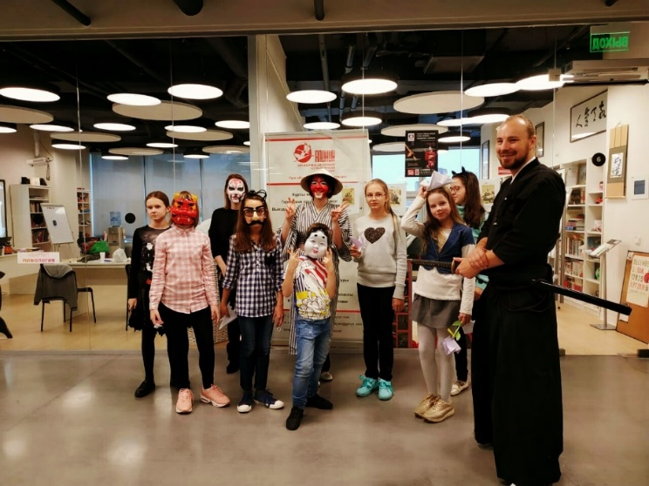
- Курс «Лица, образы, маски в японской культуре»
Курс по созданию традиционных японских масок:
- изучение мифологии и сказок: японские духи, демоны и божества
- история японского театра и костюма
- моделирование (работа с бумагой, пластиком и другими материалами)
- японские техники работы с тканью
- традиционный японский грим
- роспись маски
Длительность:
2 месяца для младших школьников (тема «Маска лисы Китцунэ»)
3 месяца для старших школьников, студентов и взрослых (тема «Маски японских демонов и духов»)
Группа 10-15 человек
Возраст: 7+
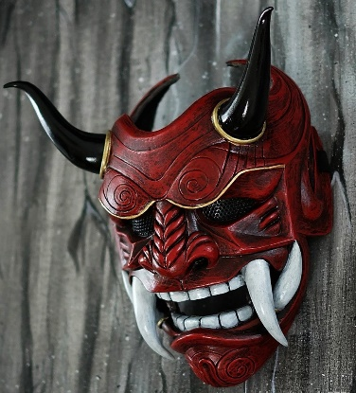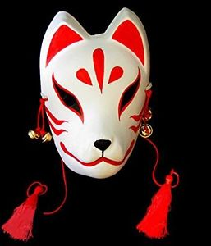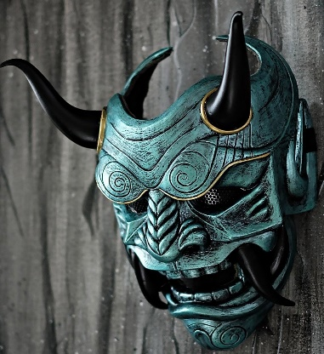

АПРЕЛЬ
- Неделя оригами 15-21 апреля (пн-вс)
В течение этой недели ИКЦ «Япония» проводит мастер-классы на платной и бесплатной основе в школах и на территории ИКЦ «Япония» в Ельцин центре. Заявки на проведение подаются заранее.
- искусство оригами: от простого к сложному
- создаем фигуры самураев, анимэ-персонажей, животных, цветы
- модульное оригами
- создание картины с помощью оригами
- упаковка подарков с использованием оригами
- конкурсы оригами среди классов и школ. По итогам конкурса оригами формируется команда для городских и областных соревнований
- выставка работ
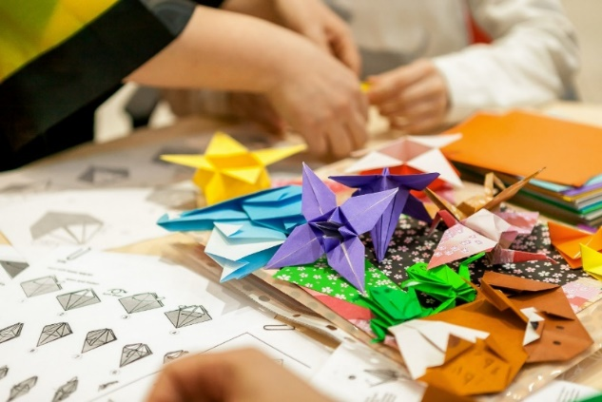

МАЙ
- Неделя японской кухни 6-12 мая (пн-вс)
В течение этой недели ИКЦ «Япония» проводит мастер-классы на платной и бесплатной основе в школах и на территории ИКЦ «Япония» в Ельцин центре. Заявки на проведение подаются заранее.
- приготовление японских сладостей и традиционных блюд (моти, онигири, тайяки)
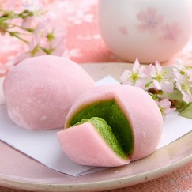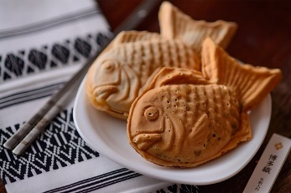
- японский язык (говорим о культуре еды в Японии). На территории школы – бесплатное занятие.
- мастер-классы в японском анимэ-кафе (для всех желающих на платной основе) по приготовлению японского обеда (о-бэнто)
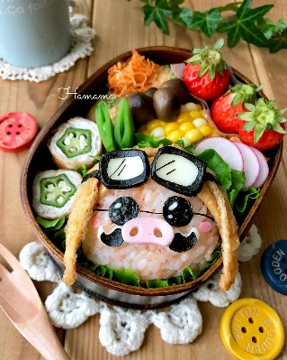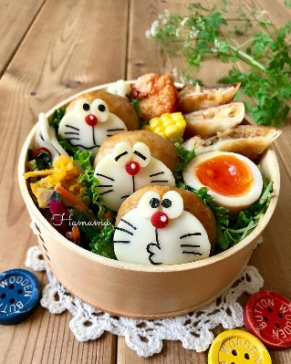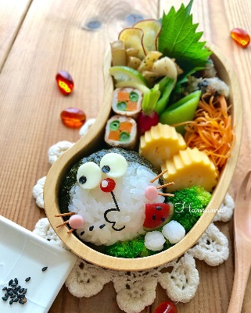

ИЮНЬ
- Фестиваль «Ханами» 1 июня 2018 (сб)
Ханами - японская национальная традиция любования цветами (цветением сакуры). Май и июнь в нашем городе традиционно – время цветения яблонь, напоминающих японскую сакуру. Ежегодно ИКЦ «Япония» проводит городской пикник для любителей японской культуры. Гости в кимоно, японские угощения, конкурсы, викторины и игры на свежем воздухе, демонстрация боевых искусств. Концерт современной японской музыки (направление: электронная музыка, поп-рок)*
*Проект находится на согласовании
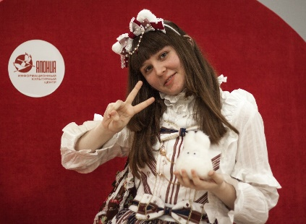

- Городской межкультурный лагерь для школьников (летние каникулы)
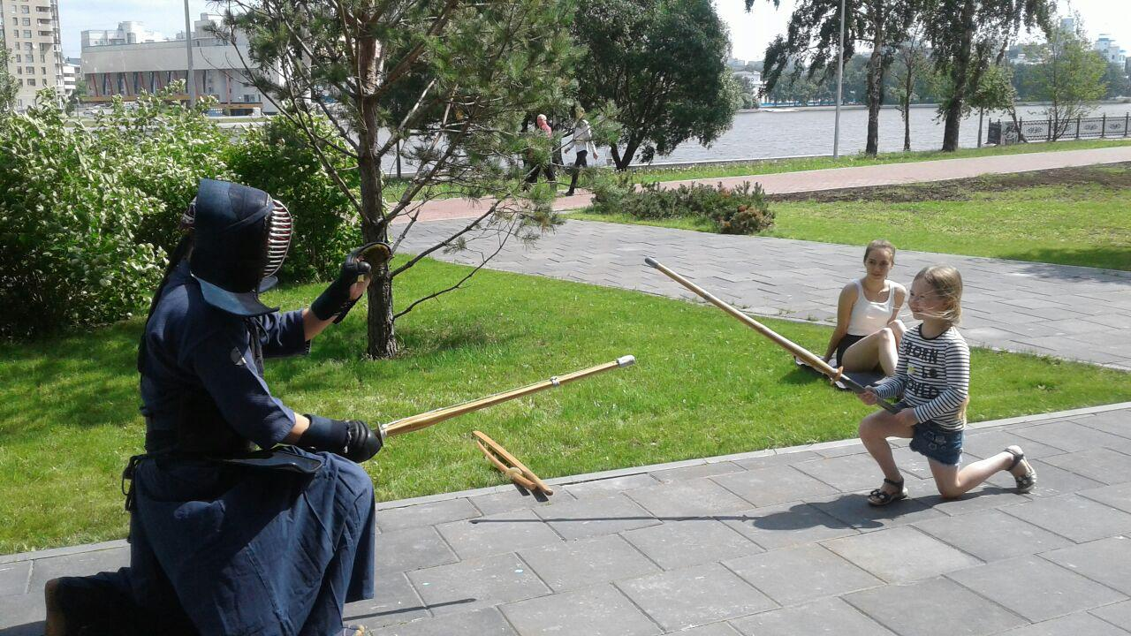

ИЮЛЬ
- Поездка для школьников в Санкт-Петербург «Японские каникулы в Петербурге». 1-10 июля
В рамках этой поездки ребята посетят Государственный Эрмитаж (просмотр экспозиции «Искусство Японии XIII-XIX вв.»), японские кафе и культурные центры, выставки, встретятся с носителями языка, живущими в Санкт-Петербурге и примут участие в квесте. Программа находится в разработке до 1 февраля 2019.

АВГУСТ
- Встреча с Тсунода сан (Самурай-Косичка).
Тсунода сан был в Екатеринбурге футбольного чемпионата в 2018 году, когда он впервые познакомил нас со своим документальным фильмом про трагедию на Фукусиме "March". Это фильм про боль и преодоление, про жизнь и благодарность. В декабре 2018 года Самурай-Косичка представлял новый проект с благодарностью к россиянам "To Russia with Love". В августе 2019 года Тсунода сан планирует вновь посетить Екатеринбург вместе с духовым оркестром и новым показом фильма "March".*
*Проект находится на согласовании
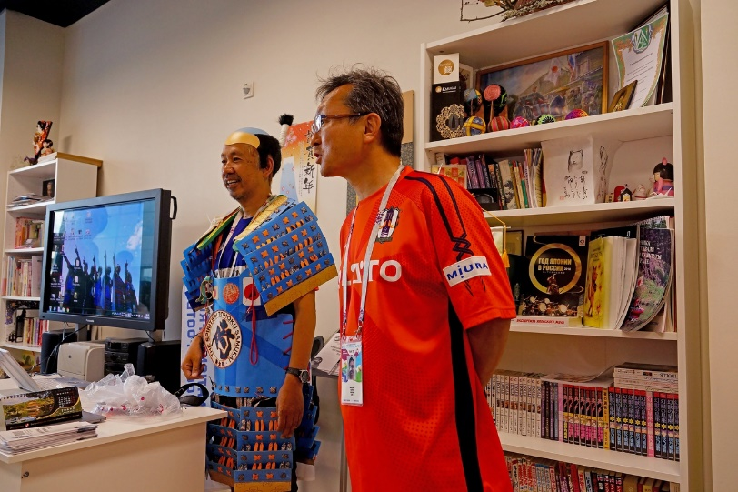
- Неделя изящных искусств (первая половина августа)
Серия мастер-классов по тигири-э, кумихимо, фуросики, оригами и одеванию кимоно с мастером из Японии Мари Тиба.*
*Проект находится на согласовании
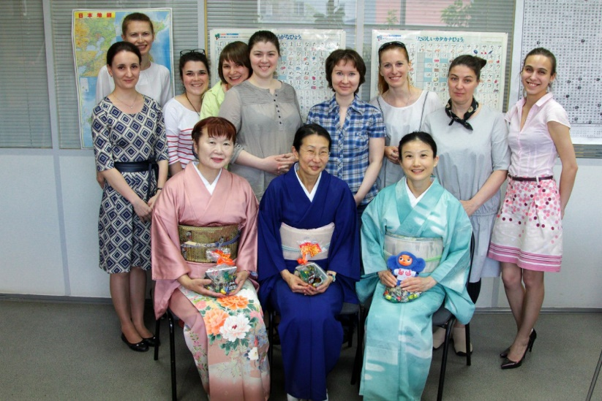

ОКТЯБРЬ
- 40-й фестиваль японской культуры на Урале
Большой городской праздник японской культуры:
- 2-й Межрегиональный форум преподавателей японского языка и культуры*
- фестиваль японского кино (совместно с Посольством Японии)
- мастер-классы по традиционным японским искусствам: икэбана, каллиграфия, суми-э, тэмари, оригами, манга, кандзаси, знакомство с чайной традицией Японии
*Проект находится на согласовании
- Поездка в Японию для школьников «Знакомство с культурой самураев» 27 октября - 9 ноября
Посещение музеев, храмов, самурайских замков и школ боевых искусств в Японии. Мастер-классы по боевым искусствам, встречи с японскими студентами и мастерами. Программа находится в разработке до 1 февраля 2019.
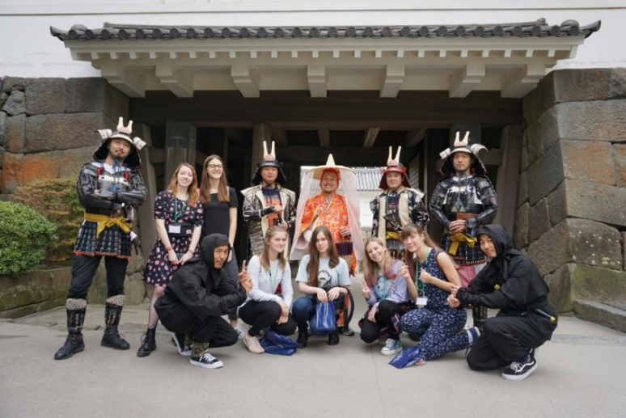

- Городской межкультурный лагерь для школьников (осенние каникулы)
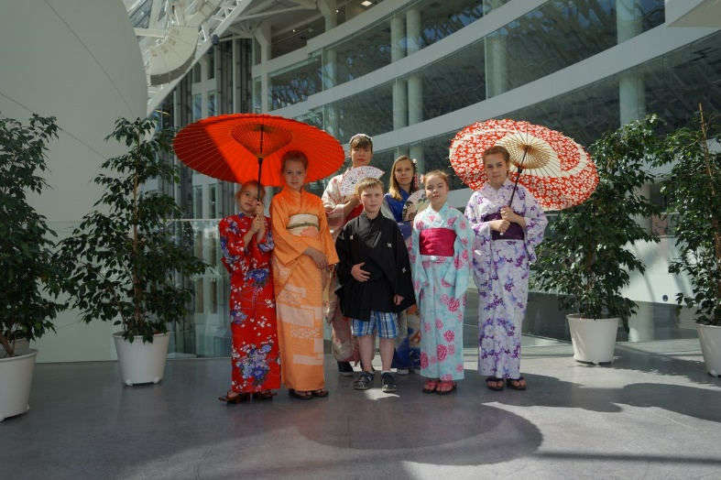

Кроме того, каждый месяц мы ждем ребят в ИКЦ «Япония» на увлекательные и полезные встречи:
- каждый первый понедельник месяца - «Разговорный клуб: встречи с гостями из Японии». Обсуждаем японскую культуру на японском и русском языках.
Ближайшая встреча: 4 февраля 2019
- каждый второй понедельник месяца – пробный урок по японскому языку для начинающих.
Ближайшая встреча: 11 февраля 2019
- каждый третий понедельник месяца – встреча анимэ-клуба. Смотрим и обсуждаем мировые шедевры анимэ.
Ближайшая встреча: 18 февраля 2019
- каждый четвертый понедельник месяца «Игровой клуб: японские настольные игры и ролевки».
Ближайшая встреча: 25 февраля 2019
Участие в этих встречах бесплатно!
Ждем вас!

На онлайн-ресурсах нашего центра регулярно проходят конкурсы от наших партнеров для всех желающих: конкурс новогодних открыток «нэнгадзе», конкурс хайку, конкурсы детских рисунков и фотографий.
Приглашаем к участию школьников и взрослых!
Следите за новостями:
- в нашей группе Вконтакте vk.com/ikcjapan
- на странице Instagram instagram.com/ikcjapan/
- на нашем сайте ikcjapan.com
Ближайший конкурс фотографий на зимнюю тему проводит Курганский Областной Краеведческий Музей:
https://vk.com/ikcjapan?w=wall-44851214_4553

Мастера ИКЦ «Япония» всегда готовы встретиться с ребятами вашей школы.
Присылайте ваши заявки на проведение мастер-классов. Пишите на почту ikcjapan@gmail.com указав в теме письма «Школьные программы ИКЦ «Япония». В заявке необходимо указать школу, классы, ориентировочное количество учащихся в них, желаемую тему, даты и время проведения открытого урока, ФИО, телефон и электронную почту контактного лица.
Будем рады поделиться знаниями о Японии и любовью к ней!

Для справки:
ИКЦ «Япония» основан в 1997 году и работает при Екатеринбургском отделении Общества «Россия-Япония». Является крупнейшим на Урале центром изучения японского языка и искусств. Осуществляет устные и письменные переводы, ведет просветительскую деятельность, организует мероприятия, посвященные японской культуре, частного и городского уровня. Работает при поддержке Посольства Японии в Москве и Японского фонда.
Партнеры ИКЦ «Япония»:
http://ikcjapan.com/bizz

С уважением,
исполнительный директор ИКЦ «Япония»,
председатель правления Екатеринбургского отделения общества «Россия-Япония»
Галина Кочнева
2019 г
Екатеринбург

